中国陆域生态基础分区
（试行）

自然资源部
二〇二三年五月

前 言

党的十八大以来，以习近平同志为核心的党中央站在中华民族永续发展的战略高度，将生态文明建设纳入中国特色社会主义事业“五位一体”总体布局，开展了一系列根本性、开创性、长远性工作，对加强国土空间生态保护修复工作作出了部署要求。党的二十大对生态保护修复进一步作出重大决策部署，国土空间生态保护修复工作要牢固树立和践行绿水青山就是金山银山的理念，坚持节约优先、保护优先、自然恢复为主的方针，坚持山水林田湖草沙一体化保护和系统治理，坚持系统观念，坚持问题导向，提升生态系统多样性、稳定性、持续性，维护国家生态安全，提供更多优质生态产品，服务生态文明建设和高质量发展，促进美丽中国、人与自然和谐共生的现代化建设。
为认真履行国土空间生态保护修复职责，夯实技术工作基础，自然资源部会同中国科学院相关院所开展了中国陆域生态基础分区工作。分区立足自然地理格局，借鉴了中国生态地理分区、近海生态分区、气候区划、植被区划、生态功能区划等成果和美国、加拿大生态区划框架等方法，分析了气候、地貌、土壤、植被、地质和第三次全国国土调查、生态地质调查、地下水资源调查、地理国情监测、高分辨率遥感影像、数字三维模型等多类型、多时相、高精度的自然资源时空数据，并在全国构建了数千个植被-土壤-风化壳-基岩一体化的野外观测实测点，采用自上而下、逐级嵌套方式开展不同尺度分区，利用空间分析技术、遥感综合判释技术和野外实地验证，多方案比对综合确定分区，将全国陆域（不含港澳台地区）生态系统在不同区域尺度上分为一级生态区6个、二级生态区47个、三级生态区233个。
中国陆域生态基础分区，是一项基于自然与人为要素的重要基础性技术工作。其在目标定位上，面向国土空间生态保护修复职责履行的技术支撑需求，旨在为分区分类科学开展生态修复和生态监测评价预警等工作提供技术性基础框架和参考。分区成果可服务于生态监测站网布设、生态问题识别监测、重大生态风险预警、生态恢复力评价与模拟、生态修复参考系设置、基于自然的区域生态修复导则制定、分类施策开展生态修复、生态保护修复成效评价、生态保护修复状况公报编制等；在分区因子综合分析上，突出地上、地表、地下自然要素一体化考量，以第三次全国国土调查数据为统一基底，采用高精度、现势性强的自然资源时空数据，充分分析自然地理单元的完整性、连续性和生态相似性、分异性特征，并与“三区四带”国家生态安全屏障自然格局相衔接；在分区的命名和生态保护修复主要方向上，与黄河流域生态保护和高质量发展、长江经济带发展等国家重大区域战略和《全国国土空间规划纲要（2021—2035年）》《全国重要生态系统保护和修复重大工程总体规划（2021—2035年）》等相关重要规划进行了衔接。
本分区不涉及国土空间利用和管控规则，服从国土空间规划对生态保护修复的统筹布局和管控要求。
本分区为试行，随着国土空间生态保护修复实践工作的深入和相关技术的提高，将适时进行优化修订。

目 录

一、 总体要求 2
（一） 指导思想 2
（二） 基本原则 2
二、 分区方案 3
（一）一级生态区 3
（二）二级生态区 5
（三）三级生态区 11

总体要求

指导思想
为认真学习贯彻习近平生态文明思想，贯彻落实党的二十大精神，树立和践行绿水青山就是金山银山的理念，坚持山水林田湖草沙一体化保护和系统治理，坚持系统观念，坚持目标导向与问题导向相结合，统筹考虑生态特征、生态禀赋、生态机理和土地利用等因素，开展中国陆域生态基础分区，为科学开展国土空间生态保护修复和生态监测评价预警工作等提供技术性基础框架和参考，维护国家生态安全，助力提升生态系统多样性、稳定性、持续性。

基本原则
1. 科学性与系统性相结合。分区立足我国自然地理格局、遵循生态系统演替内在规律，借鉴国内外生态区划理念，根据生态区域内相似性、区域间分异性，保持自然地理单元的相对完整性、连续性。
2. 综合性与主导性相结合。从满足国家山水林田湖草沙一体化保护和系统治理需要、维护国家生态安全出发，一体化考量地上、地表、地下自然各要素，进行不同区域尺度综合分区。
3. 实用性与协调性相结合。分区服务于国家重大战略、国土空间规划和生态保护修复规划等，作为分区分类科学开展生态修复、生态监测评价预警的基础框架和参考。分区成果纳入国土空间规划“一张图”实施监督信息系统。
4. 空间化与现势性相结合。分区与国家土地利用现状相衔接，分区边界利用空间分析与遥感技术手段，根据生态综合特征和地理边界确定，随着技术水平和监测能力的提高，分区边界的确定将更加精细化。

分区方案

（一）一级生态区
一级生态区共6个（图1），旨在为国家宏观尺度生态安全风险评估提供基础框架，划分依据主要考虑季风气候影响程度及温度水分差异、现代地势轮廓及大地构造格局、生态系统景观差异，并与“三区四带”国家生态安全屏障自然格局相衔接。分区命名方式为大地理位置+生态区，分为东北生态区、黄河重点生态区、长江及川滇重点生态区、东南生态区、青藏高原生态区、西北生态区。
一级区编号 | 一级区  名称 | 一级区基本特征与主要保护修复方向
1 | 东北  生态区 | 属湿润半湿润季风气候，位于天山—兴蒙造山系东段，主要由山地、丘陵和平原等地貌类型构成。区内自然生态系统占比63%，自然植被类型以针阔混交林、针叶林为主。本区生态问题主要为森林带屏障功能需要提升，长期受高强度采伐利用或自然灾害形成的次生林结构不合理、稳定性较弱，冻土区沼泽湿地退化较严重，黑土区水土流失面积占黑土地总面积19.86%、土层变瘠薄，土地沙化面积约4万平方千米，存在矿产资源开采破坏生态系统等问题。本区着眼于森林、草原、湿地等生态系统保护和修复，以区域内国家重点生态功能区为重点，加强森林生态系统保护修复、水土流失治理、矿山生态修复、土地综合整治，促进区域生态系统良性循环和生物多样性恢复，保护黑土地，保障国家粮食安全，筑牢我国东北生态安全屏障。
2 | 黄河  重点  生态区 | 属干旱半干旱大陆性和湿润半湿润季风气候，位于华北陆块区，主要由山地、丘陵和平原等地貌类型构成，黄土和第四系冲洪积物广泛分布，生态基质不稳定。本区自然生态系统现状占比为51%，自然植被类型以阔叶林和草原为主。区内生态本底脆弱、水资源短缺、水源涵养能力低，生态系统不稳定，土地沙化程度较严重，水土流失问题突出、黄土高原水土流失面积约23万平方千米，下游生态流量偏低、一些地方河口湿地萎缩，矿山开采对生态系统破坏程度高、治理难度大。本区着眼于山水林田湖草沙一体化保护和修复，以区域内国家重点生态功能区为重点，提升水土保持和防风固沙能力，维护生物多样性，提高生态系统质量和稳定性。
3 | 长江及  川滇  重点  生态区 | 属东部湿润季风气候，主体位于扬子陆块区，主要由山地、丘陵和平原等地貌类型构成，岩溶地貌广泛分布。本区森林生态系统现状占比57%，自然植被类型以阔叶林为主。区内生态问题主要为水源涵养能力降低、生物多样性减少和生态系统退化，长江中下游湖泊湿地退化，水土流失问题较严重，石漠化土地面积近10万平方千米，矿山开发对生态破坏较严重。本区着眼于提升长江生态系统质量和稳定性，以区域内国家重点生态功能区为重点，巩固和增强水源涵养、生物多样性维护、水土保持等功能，推动森林、河湖、湿地生态系统自然恢复、水土流失与石漠化综合治理、土地综合整治和矿山生态修复，着力提高生态系统自我修复能力，切实增强生态系统稳定性，巩固提升生态系统碳汇能力，显著提升生态系统功能。
4 | 东南  生态区 | 属东部湿润季风气候，位于武夷—云开造山系，主要由山地和丘陵地貌类型构成。本区森林生态系统占比65%，自然植被类型以阔叶林为主。本区生态保护修复空间与利用空间矛盾较为突出，生物多样性受威胁状况突出，森林生态系统质量和稳定性不足，人工林占比接近50%，红壤区水土流失问题突出，矿山开采对山体和植被破坏较为严重。本区着眼于森林、湿地、草原等生态系统保护和修复，以区域内国家重点生态功能区为重点，推进山系、流域为单元的综合治理，加强水土流失综合治理、矿山生态修复、土地综合整治，提高自然生态系统质量和生态承载力。
5 | 青藏  高原  生态区 | 属高原高寒气候，位于西藏—三江造山系和秦祁昆造山系，主要由山地和高原等地貌类型构成，冰川和多年冻土广泛发育。本区自然生态系统现状占比约为99%，自然植被类型以高寒草原、草甸为主。受气候变化与人为因素双重驱动下造成的生态风险加剧，40年来多年冻土区活动层厚度呈显著增加趋势，沙化土地面积约44万平方千米，局部地区矿山开发造成生态系统破坏。本区着眼于青藏高原草原、森林、湿地、荒漠等生态系统保护和修复，以区域内国家重点生态功能区为重点，加强草原黑土滩化和沙化综合治理、矿山生态修复，加大冰川雪山、水源涵养林封禁保护，加强冰川、雪线、冻土动态监测，提高生态系统自我修复能力，增强生态系统稳定性，显著提升青藏高原生态屏障生态服务功能。
6 | 西北  生态区 | 属干旱半干旱大陆性气候，位于天山—兴蒙造山系西段和塔里木陆块区，主要由高原、山地和盆地等地貌类型构成，第四系风积物、冲洪积物等松散堆积物广泛分布，生态基质不稳定。本区自然生态系统占比为93%，自然植被呈地带性分布，由东至西依次为森林、草原和荒漠。区内生态系统敏感脆弱，草原退化、土地沙化面积广阔，沙化土地面积约116万平方千米、占全国沙化土地总面积68%，部分河流断流、湖泊湿地萎缩甚至干涸，矿产资源开采对生态系统破坏较突出。本区着眼于山水林田湖草沙一体化保护和系统治理，以区域内国家重点生态功能区为重点，加强土地沙化和荒漠化防治，统筹开展退化草原修复、河湖湿地修复、荒漠化防治、水土流失综合治理、矿山生态修复和土地综合整治，提高生态系统质量和稳定性，筑牢我国北方生态安全屏障。

（二）二级生态区
二级生态区47个（图2），是一级生态区的进一步划分，主要面向区域景观尺度生态问题与风险监测评价，以及生态结构、格局、质量、功能等方面的生态修复成效评价。划分依据主要考虑大地貌组合类型特征、生态系统类型及其组合特征、区域断裂及成土母岩（质）型特征。分区命名方式为大地貌类型+生态区，并在一级分区的基础上进行分级编号，如1.1大兴安岭生态区。
二级区编号 | 所属  一级区 | 二级区  名称 | 二级区基本特征
1.1 | 东北  生态区  东北  生态区 | 大兴安岭  生态区 | 属寒温带湿润和中温带半干旱半湿润气候，年均降水量330~560毫米。地貌类型以中山和低山地貌为主。土壤以暗棕壤、棕色针叶林土为主，多年冻土广泛分布，成土母岩以中等风化型为主。本区是我国唯一的寒温带针叶林区，是黑龙江、嫩江等水系重要源头和水源涵养区，具有重要的水源涵养、水土保持、固碳和生物多样性保护功能。
1.2 |  | 小兴安岭  生态区 | 属中温带湿润气候，年均降水量500~720毫米。地貌类型以低山和丘陵地貌为主。土壤以暗棕壤为主，不连续岛状多年冻土主要分布于北部地区。成土母岩以中等风化型、难风化型为主。本区是我国阔叶红松林主要分布区，也是黑龙江、松花江、嫩江的水源涵养区，具有重要的水源涵养、生物多样性保护和林产品提供功能。
1.3 |  | 三江平原  生态区 | 属中温带湿润气候，年均降水量520~800毫米。地貌类型以平原地貌为主。土壤以黑土、白浆土、暗棕壤为主，成土母质以松散堆积型为主。本区是由黑龙江、乌苏里江和松花江汇流形成的冲积平原，是我国东北重要的粮食产区，也是我国最大的淡水沼泽区和重要的湿地保护区，具有重要的农产品提供、洪水调蓄和生物多样性保护功能。
1.4 |  | 长白山  生态区 | 属中温带湿润气候，年均降水量500~1100毫米。地貌类型以中山和低山地貌为主。土壤以暗棕壤、棕壤为主，成土母岩以易风化型、中等风化型为主。本区具有完整的森林垂直带谱，是重要的物种基因库，也是鸭绿江、图们江和松花江的水源地，具有重要的水源涵养、水土保持和生物多样性保护功能。
1.5 |  | 松嫩平原  生态区 | 属中温带湿润半湿润气候，年均降水量380~760毫米。地貌类型以平原地貌为主。土壤以黑土、暗棕壤、黑钙土、栗钙土等为主，成土母质以松散堆积型为主。本区是我国重要粮食产区之一，具有重要的农产品提供和水土保持功能。
1.6 |  | 辽河  生态区 | 属中温带半干旱和暖温带半湿润气候，年均降水量330~790毫米。地貌类型以平原、丘陵和中低山地貌为主。土壤以栗钙土、栗褐土、风沙土等为主，成土母岩（质）以松散堆积型、中等风化型为主。本区具有重要的农产品提供、水源涵养、水土保持和防风固沙功能。
2.1 | 黄河  重点  生态区  黄河  重点  生态区 | 鲁中—  胶东丘陵  生态区 | 属暖温带湿润半湿润气候，年均降水量600~1000毫米。地貌类型以低山、丘陵等地貌为主。土壤以粗骨土、棕壤为主，成土母岩以中等风化型、难风化型为主。本区具有重要的农产品提供、水土保持和水源涵养功能。
2.2 |  | 华北平原  生态区 | 属暖温带半湿润和北亚热带湿润气候，年均降水量为450~1000毫米。地貌类型以平原为主。土壤以潮土为主，成土母质以松散堆积型为主。本区是我国重要的粮食产区之一，具有重要的农产品提供和大都市群人居保障功能。
2.3 |  | 燕山—  太行山  生态区 | 属暖温带半湿润气候，年均降水量在370~700毫米。本区位于中国地形第二阶梯的东缘，地貌类型以中山地貌为主。土壤以褐土、黄绵土为主，成土母岩以中等风化型、难风化型为主。本区是黄土高原森林草地与华北平原落叶阔叶林的地理分界线，也是海河及其他诸多河流的发源地，具有重要的水源涵养、防风固沙和水土保持功能。
2.4 |  | 汾渭盆地  生态区 | 属暖温带半湿润气候，年均降水量450~690毫米。地貌类型以平原地貌为主。土壤以褐土、黄绵土为主，成土母质以松散堆积型为主。本区是黄河中游光、热、水土条件匹配最好的区域，利于工农业开发，是我国中部重要的粮食产区和城市群分布区，具有重要的农产品提供和重点城镇群人居保障功能。
2.5 |  | 黄土高原  生态区 | 属暖温带半干旱半湿润气候，年均降水量200~680毫米。地貌类型以中山、低山、丘陵、台地等黄土地貌为主。土壤主要以黄绵土为主，成土母质以松散堆积型为主，质地疏松，极易渗水，抗侵蚀能力弱，易产生水土流失。本区是我国中部地区重要的动植物种质资源基因库，具有重要的水土保持、防风固沙和生物多样性保护功能。
2.6 |  | 鄂尔多斯  高原  生态区 | 属中温带干旱半干旱气候，年均降水量150~400毫米。地貌类型以台地、平原地貌为主。土壤以棕钙土、风沙土为主，成土母岩（质）以松散堆积型、难风化型为主。本区是生态脆弱敏感区，具有重要的防风固沙功能。
2.7 |  | 贺兰山—河套平原  生态区 | 属中温带干旱半干旱气候，年均降水量140~390毫米。地貌类型以中山、平原地貌为主。土壤以棕钙土、灌淤土为主，成土母岩（质）以松散堆积型、难风化型为主。本区是我国重要的生态交错带，生态脆弱敏感，具有重要的防风固沙、水源涵养和农产品提供功能。
2.8 |  | 秦岭北麓  生态区 | 属暖温带半湿润气候，年均降水量为490~830毫米。地貌类型以中山、低山地貌为主，整体山势呈西高东低。土壤以褐土为主，成土母岩以易风化、中等风化型为主。秦岭高大山体阻隔了南方水汽北移和北方冷空气南下，是我国重要的气候分界线，为黄河和长江流域的重要分水岭，具有重要的水源涵养、水土保持、固碳和生物多样性保护功能。
3.1 | 长江及川滇  重点  生态区  长江及川滇  重点  生态区 | 苏皖沿江—长江  三角洲  平原  生态区 | 属北亚热带湿润气候，年均降水量900~1700毫米。地貌类型以平原地貌为主。土壤以水稻土和潮土为主，成土母质以松散堆积型为主。本区为长三角城市群集中分布区，是我国著名的水稻产区，具有重要的农产品提供、水源涵养、洪水调蓄、生物多样性保护和大都市群人居保障功能。
3.2 |  | 长江中游  平原  生态区 | 属中亚热带湿润气候，年均降水量690~2000毫米。地貌类型以平原地貌为主。土壤以水稻土、潮土为主，成土母质以松散堆积型为主。本区河网稠密、湖泊众多，具有重要的农产品提供、洪水调蓄和生物多样性保护功能。
3.3 |  | 黄山  生态区 | 属中亚热带湿润气候，年均降水量1200~2400毫米。地貌类型以中山和丘陵地貌为主。土壤以红壤为主，成土母岩以难风化型、易风化型为主。本区是新安江的重要水源地，具有重要的水源涵养功能。
3.4 |  | 罗霄山  生态区 | 属中亚热带湿润气候，年均降水量1400~2100毫米。地貌类型以中山和低山地貌为主。土壤以红壤为主，成土母岩以易风化型和难风化型为主。本区是湘江、赣江等水系发源地，具有重要的水源涵养、生物多样性和水土保持功能。
3.5 |  | 大别山  生态区 | 属北亚热带湿润气候，年均降水量800~1900毫米。地貌类型以中山、低山和丘陵等地貌为主。土壤以棕壤、粗骨土为主，成土母岩以易风化型为主。本区是长江水系和淮河水系的分水岭，南北两侧水系丰富，具有重要的水源涵养、水土保持和生物多样性保护功能。
3.6 |  | 秦岭南麓—大巴山  生态区 | 属北亚热带湿润气候，年均降水量500~1500毫米。地貌类型以中山和低山地貌为主，岩溶地貌广泛分布。土壤以黄棕壤、石灰土为主，成土母岩以难风化型、易风化型为主。本区是我国重要的水源涵养区，也是南水北调中线工程的战略水源地，具有重要的水源涵养、水土保持和生物多样性保护功能。
3.7 |  | 武陵山  生态区 | 属中亚热带湿润气候，年均降水量1000~1700毫米。地貌类型以丘陵、中低山地貌为主。土壤以红壤、黄棕壤为主，成土母岩以难风化型为主。本区是我国亚热带森林系统核心区，具有重要的水源涵养、水土保持和生物多样性保护功能。
3.8 |  | 雪峰山  生态区 | 属中亚热带湿润气候，年均降水量1300~1900毫米。地貌类型以中山、低山地貌为主，是云贵高原到江南丘陵的过渡带。土壤以红壤为主，成土母岩以易风化型为主。本区具有较完好的中亚热带常绿阔叶林森林生态系统，生物多样性丰富，森林植被具有较明显的垂直带谱，具有重要的水土保持和生物多样性保护功能。
3.9 |  | 湘中—  桂林盆地  生态区 | 属中亚热带湿润气候，年均降水量1200~2100毫米。地貌类型以丘陵和盆地等岩溶地貌为主。土壤以红壤和水稻土为主，成土母岩以难风化型为主。本区是湘江、漓江重要水源涵养区，具有重要的水源涵养和水土保持功能。
3.10 |  | 贵州高原  生态区 | 属中亚热带和南亚热带湿润气候，年均降水量750~1800毫米。地貌类型以中山、低山和丘陵等地貌为主。土壤以红壤和石灰土为主，成土母岩以难风化型为主，风化速率慢，成土能力低，土壤厚度小且分布不连续。本区有独特的岩溶生态系统和动植物资源，具有重要的水源涵养、水土保持和生物多样性保护功能。
3.11 |  | 四川盆地  生态区 | 属中亚热带湿润气候，年均降水量780~1500毫米。地貌类型以平原、丘陵、中山和低山等地貌为主。土壤以紫色土、水稻土为主，是全国紫色土分布最集中的区域，成土母岩以易风化型为主。本区是中国西南重要的水稻、油菜籽产区，具有重要的农产品提供、水源涵养、水土保持功能。
3.12 |  | 川西南—滇中高原  生态区 | 属中亚热带湿润气候，年均降水量550~1700毫米。地貌类型以中山、低山等岩溶地貌为主。土壤以红壤、石灰土和黄棕壤为主，成土母岩以易风化型和难风化型为主。本区具有重要的水土保持、固碳和生物多样性保护功能。
3.13 |  | 滇西南  山地  生态区 | 属南亚热带和边缘热带湿润气候，年均降水量700~2300毫米。地貌类型以中山、低山地貌为主。土壤以红壤为主，成土母岩以易风化型为主。本区植被垂直分带性较为明显，生物多样性极为丰富，具有重要的水源涵养、水土保持、固碳和生物多样性保护功能。
4.1 | 东南  生态区 | 浙闽—  赣东南  丘陵山地  生态区 | 属中亚热带湿润气候，年均降水量1000~2100毫米。地貌类型以低山、丘陵地貌为主。土壤以红壤为主，成土母岩以中等风化型为主。本区具有重要的水源涵养、水土保持、林产品提供和生物多样性保护功能。
4.2 |  | 两广丘陵  山地  生态区 | 属南亚热带湿润气候，年均降水量1100~2700毫米。地貌类型以低山、丘陵地貌为主。土壤以红壤为主，成土母岩以易风化型、中等风化型为主。本区是珠江水系、东南诸河重要水源涵养区，具有重要的林产品提供、水源涵养、水土保持、固碳和生物多样性保护功能。
4.3 |  | 海南岛  生态区 | 属边缘热带湿润气候，年均降水量1500~2300毫米。地貌类型以低山、丘陵、台地和平原等地貌为主。土壤以红壤为主，成土母岩以中等风化型为主。本区以南热带季雨林、湿润雨林等森林生态系统为主，具有重要的水源涵养、固碳和生物多样性保护功能。
5.1 | 青藏  高原  生态区  青藏  高原  生态区 | 喀喇  昆仑山  生态区 | 属高原亚寒带干旱气候，年均降水量30~100毫米。地貌类型以高山、极高山地貌为主，是世界山岳冰川最发达的地区之一，并发育连片多年冻土，土壤类型以寒冻土为主，成土母岩以难风化型为主，具有重要的水源涵养和生物多样性保护功能。
5.2 |  | 昆仑山—阿尔金山  生态区 | 属高原亚寒带干旱半干旱气候，年均降水量20~200毫米。地貌类型以高山地貌为主。土壤以寒钙土为主，成土母岩以中等风化型、难风化型为主。本区高原自然生态系统完整，拥有野牦牛、藏羚羊、藏野驴等珍稀动物资源，具有重要的生物多样性保护功能。
5.3 |  | 柴达木  盆地  生态区 | 属高原温带干旱气候，年均降水量20~300毫米。地貌类型以高原盆地和高原地貌为主。土壤类型以风沙土为主，成土母质以松散堆积型为主。本区腹地柴达木盆地沙漠是中国第五大沙漠，具有重要的防风固沙功能。
5.4 |  | 祁连山  生态区 | 属高原温带干旱半干旱气候，年均降水量300~500毫米。地貌类型以高山、高原盆地地貌为主。土壤主要以冷钙土、寒钙土为主，成土母岩以易风化型、难风化型为主。本区共有冰川3066条、冰川储量达1145亿立方米，是河西走廊绿洲生成的水源基础，具有重要的水源涵养、生物多样性保护、水土保持和防风固沙功能。
5.5 |  | 三江源  生态区 | 属高原亚寒带半干旱半湿润气候，年均降水量260~760毫米。地貌类型以高山和高原地貌为主。土壤以寒冻土、寒钙土、草毡土为主，成土母岩以易风化型、难风化型为主。本区是长江、黄河、澜沧江的发源地，有“中华水塔”之称，是全球大江大河、冰川、雪山、冻土及高原生物多样性最集中的地区之一，具有重要的水源涵养、生物多样性保护和防风固沙功能。
5.6 |  | 横断山  生态区 | 属高原温带湿润半湿润气候，年均降水量250~1700毫米。地貌类型以中高山、峡谷地貌为主。土壤以草毡土、寒冻土为主，成土母岩以易风化型为主。本区是长江上游重要水源地，是世界瞩目的生物基因库，具有重要的水源涵养、生物多样性保护、水土保持和固碳功能。
5.7 |  | 藏东南  高原  生态区 | 属高原温带湿润半湿润气候，年均降水量530~880毫米。地貌类型以中高山、峡谷地貌为主。土壤以红壤、暗棕壤为主，成土母岩以易风化型、中等风化型为主。本区是我国乃至全世界山地生物多样性最丰富的地区之一，植被垂直地带性非常明显，森林生态系统不仅类型多样，而且分布面积大，生态系统原始性和完整性较好，具有重要的水源涵养、水土保持、生物多样性保护和固碳功能。
5.8 |  | 喜马拉雅山  生态区 | 属高原温带干旱和高原亚寒带半干旱气候，年均降水量150~600毫米。地貌类型以高山、极高山和高原盆地等地貌为主，大量冰川分布于高山和极高山区域。土壤以寒冻土、寒钙土和草甸土为主，成土母岩以易风化型、中等风化型为主。区内雅鲁藏布江河谷为西藏重要的农业区，具有重要的水源涵养、防风固沙、水土保持和农产品提供功能。
5.9 |  | 羌塘高原  生态区 | 属高原亚寒带半干旱干旱气候，年均降水量70~460毫米。地貌类型以高原、高山和高原盆地等地貌为主，多年冻土广泛分布，是我国最大现代冰川分布区。土壤类型以寒钙土为主，成土母岩以易风化型、难风化型为主。本区是世界上海拔最高的内陆湖区，高原野生动物资源较为丰富，具有重要的生物多样性保护功能。
6.1 | 西北  生态区  西北  生态区 | 内蒙古高原  东部  生态区 | 属中温带干旱半干旱气候，年均降水量100~480毫米。地貌类型以中山和高原地貌为主。土壤以栗钙土、风沙土为主，成土母岩（质）以松散堆积型、易风化型和中等风化型为主。本区是我国主要的农草生态系统过渡带，具有重要的防风固沙、水土保持和水源涵养等功能。
6.2 |  | 阿拉善—河西走廊  生态区 | 属中温带干旱气候，年均降水量40~360毫米。地貌类型以丘陵、戈壁地貌为主。土壤以灰漠土、风沙土为主，成土母质以松散堆积型为主，是我国北方沙尘暴的发源地之一。本区沿河分布的湿地、草地呈斑块状镶嵌于荒漠之中，是阻隔沙地扩张的重要屏障，具有重要的防风固沙和农产品提供功能。
6.3 |  | 北山  生态区 | 属中温带—暖温带干旱气候，年均降水量30~100毫米。地貌类型以中山、低山和戈壁地貌为主。土壤以灰棕漠土、棕漠土为主，成土母岩以中等风化型、难风化型为主。本区地表植被极为稀疏，属于沙漠化极敏感和防风固沙极重要区域，具有重要的防风固沙和水土保持功能。
6.4 |  | 阿尔泰山  生态区 | 属中温带干旱半干旱气候，年均降水量30~220毫米。地貌类型以高山、中山、丘陵和山前平原地貌为主。本区土壤以高山土、干旱土和漠土为主，成土母岩以易风化型、中等风化型和难风化型为主。本区发育冰川和多年冻土，拥有中国最低的雪线，是额尔齐斯河和乌伦古河等河流的发源地，具有重要的水源涵养和生物多样性保护功能。
6.5 |  | 准噶尔  盆地  生态区 | 属中温带干旱气候，年均降水量100~350毫米，降水呈西多东少、盆地边缘多中心少的特征。地貌类型以中山、低山和盆地等地貌为主。土壤以风沙土和棕漠土为主，成土母质以松散堆积型为主。本区分布有我国第二大沙漠古尔班通古特沙漠，具有重要的防风固沙和水源涵养功能。
6.6 |  | 西天山—伊犁河谷  生态区 | 属中温带干旱半干旱气候，年均降水量200~570毫米。地貌类型为高山、中山和河谷等地貌为主，高山发育现代冰川，山地区土壤以冷钙土和灰钙土为主，成土母岩以中等风化型和难风化型为主；盆地、河谷区土壤以灰钙土为主，成土母质以松散堆积型为主。本区是伊犁河重要水源补给区，耕地集中于河谷地区，也是新疆北部重要粮食产区，具有重要的农产品提供、水源涵养、防风固沙和生物多样性保护功能。
6.7 |  | 东天山—吐哈盆地  生态区 | 属暖温带干旱半干旱气候，年均降水量10~570毫米。地貌类型以高山、中山和盆地地貌为主。土壤以棕漠土、风沙土为主，山地区成土母岩以难风化型、中等风化型为主，盆地区以松散堆积型为主。本区具有重要的农产品提供、水源涵养、防风固沙和生物多样性保护功能。
6.8 |  | 塔里木  盆地  生态区 | 属暖温带干旱气候，年均降水量25~270毫米。地貌类型以盆地地貌为主。土壤以风沙土为主，成土母质以松散堆积型为主。本区中部为我国第一大沙漠塔克拉玛干沙漠，具有重要的农产品提供和防风固沙功能。

（三）三级生态区
三级生态区233个（图3），是二级生态区的进一步细分，是开展生态监测评价预警的最基础单元，主要面向生态修复参考系设置、区域生态修复导则制定、生态恢复力评价和模拟等。划分依据主要考虑地貌组合类型、土壤类型、植被型组及土地利用类型、一般断裂及成土母岩（质）类等特征。分区命名方式为地貌类型＋主要生态系统类型＋生态区，并在二级分区的基础上进行分级编号，如1.1.1大兴安岭北段中山森林生态区。
一级区 | 二级区 |  | 三级区
1  东北  生态区 | 1.1 | 大兴安岭  生态区 | 1.1.1 | 大兴安岭北段中山森林生态区
 |  |  | 1.1.2 | 大兴安岭中段中山森林生态区
 |  |  | 1.1.3 | 大兴安岭南段中低山森林和草地生态区
 | 1.2 | 小兴安岭  生态区 | 1.2.1 | 小兴安岭西部低山丘陵森林生态区
 |  |  | 1.2.2 | 小兴安岭中部低山丘陵森林生态区
 |  |  | 1.2.3 | 小兴安岭东部中低山森林生态区
 | 1.3 | 三江平原  生态区 | 1.3.1 | 三江平原北部农田和湿地生态区
 |  |  | 1.3.2 | 完达山北部低山森林生态区
 |  |  | 1.3.3 | 穆棱河—兴凯湖平原农田生态区
 |  |  | 1.3.4 | 完达山南部丘陵森林生态区
 |  |  | 1.3.5 | 松花江下游农田生态区
 | 1.4 | 长白山  生态区 | 1.4.1 | 张广才岭中山森林生态区
 |  |  | 1.4.2 | 长白山北部低山森林生态区
 |  |  | 1.4.3 | 长白山南部丘陵农田生态区
 |  |  | 1.4.4 | 龙岗山中低山森林生态区
 |  |  | 1.4.5 | 长白山中山森林生态区
 |  |  | 1.4.6 | 千山低山森林生态区
 |  |  | 1.4.7 | 辽东海滨平原农田生态区
 | 1.5 | 松嫩平原  生态区 | 1.5.1 | 嫩江中游丘陵农田生态区
 |  |  | 1.5.2 | 松嫩平原东部丘陵农田生态区
 |  |  | 1.5.3 | 松嫩平原中部农田生态区
 |  |  | 1.5.4 | 嫩江下游平原农田生态区
 |  |  | 1.5.5 | 松嫩平原东南部丘陵农田生态区
 |  |  | 1.5.6 | 霍林河下游平原农田生态区
 | 1.6 | 辽河  生态区 | 1.6.1 | 西辽河平原农田生态区
 |  |  | 1.6.2 | 科尔沁沙地农田和草地生态区
 |  |  | 1.6.3 | 辽河上游丘陵农田生态区
 |  |  | 1.6.4 | 辽河下游平原农田生态区
 |  |  | 1.6.5 | 努鲁儿虎山低山丘陵农田和森林生态区
 |  |  | 1.6.6 | 西辽河上游丘陵农田生态区
 |  |  | 1.6.7 | 七老图山中山森林生态区
2  黄河  重点  生态区  2  黄河  重点  生态区 | 2.1 | 鲁中—胶东  丘陵生态区 | 2.1.1 | 胶东丘陵农田生态区
 |  |  | 2.1.2 | 鲁中低山丘陵农田生态区
 | 2.2  2.2 | 华北平原  生态区  华北平原  生态区 | 2.2.1 | 海河北系平原城镇和农田生态区
 |  |  | 2.2.2 | 黄河三角洲农田和湿地生态区
 |  |  | 2.2.3 | 华北中部平原农田生态区
 |  |  | 2.2.4 | 沂沭泗平原农田生态区
 |  |  | 2.2.5 | 淮河中上游平原农田生态区
 |  |  | 2.2.6 | 豫东平原农田生态区
 |  |  | 2.2.7 | 豫北平原农田生态区
 |  |  | 2.2.8 | 太行山山前平原农田生态区
 | 2.3 | 燕山—太行山生态区 | 2.3.1 | 燕山北部中低山森林生态区
 |  |  | 2.3.2 | 燕山南部低山森林生态区
 |  |  | 2.3.3 | 太行山北部中山森林生态区
 |  |  | 2.3.4 | 太行山南部中低山森林生态区
 |  |  | 2.3.5 | 太岳山中低山森林生态区
 |  |  | 2.3.6 | 太行山北部低山—盆地农田生态区
 | 2.4 | 汾渭盆地  生态区 | 2.4.1 | 汾河谷地农田生态区
 |  |  | 2.4.2 | 渭河谷地农田生态区
 | 2.5 | 黄土高原  生态区 | 2.5.1 | 晋北中山农田和森林生态区
 |  |  | 2.5.2 | 吕梁山中山森林生态区
 |  |  | 2.5.3 | 晋陕蒙峡谷农田和森林生态区
 |  |  | 2.5.4 | 陇东—陕北黄土丘陵农田和森林生态区
 |  |  | 2.5.5 | 子午岭黄土丘陵森林生态区
 |  |  | 2.5.6 | 六盘山中山森林生态区
 |  |  | 2.5.7 | 河湟谷地—陇中中山草地生态区
 | 2.6 | 鄂尔多斯  高原生态区 | 2.6.1 | 库布其沙漠荒漠生态区
 |  |  | 2.6.2 | 鄂尔多斯高原北部草地生态区
 |  |  | 2.6.3 | 毛乌素沙地草地生态区
 | 2.7 | 贺兰山—  河套平原  生态区 | 2.7.1 | 河套平原农田生态区
 |  |  | 2.7.2 | 贺兰山中山草地生态区
 |  |  | 2.7.3 | 银川平原农田生态区
 | 2.8 | 秦岭北麓  生态区 | 2.8.1 | 洛河下游丘陵—嵩山低山农田生态区
 |  |  | 2.8.2 | 熊耳山中山丘陵森林生态区
 |  |  | 2.8.3 | 秦岭北麓中段中山森林生态区
 |  |  | 2.8.4 | 秦岭北麓西段中山森林和农田生态区
3  长江及  川滇  重点  生态区  3  长江及  川滇  重点  生态区 | 3.1 | 苏皖沿江—  长江三角洲  平原生态区 | 3.1.1 | 里下河平原农田生态区
 |  |  | 3.1.2 | 长江三角洲平原城镇和农田生态区
 |  |  | 3.1.3 | 苏皖沿江平原农田生态区
 | 3.2 | 长江中游  平原生态区 | 3.2.1 | 汉江中游平原农田生态区
 |  |  | 3.2.2 | 两湖平原农田和湿地生态区
 |  |  | 3.2.3 | 长江下游平原农田和湿地生态区
 |  |  | 3.2.4 | 鄱阳湖平原农田和湿地生态区
 |  |  | 3.2.5 | 信江—抚州盆地农田生态区
 | 3.3 | 黄山生态区 | 3.3.1 | 天目山—牯牛降中山森林生态区
 |  |  | 3.3.2 | 钱塘江中上游低山丘陵森林生态区
 |  |  | 3.3.3 | 怀玉山低山丘陵森林生态区
 | 3.4 | 罗霄山  生态区 | 3.4.1 | 幕阜山中低山森林生态区
 |  |  | 3.4.2 | 九岭山中低山森林生态区
 |  |  | 3.4.3 | 武功山中低山森林生态区
 | 3.5 | 大别山  生态区 | 3.5.1 | 铜山—马保山低山丘陵森林生态区
 |  |  | 3.5.2 | 大别山低山丘陵森林生态区
 |  |  | 3.5.3 | 大洪山低山丘陵森林生态区
 | 3.6 | 秦岭南麓—  大巴山  生态区 | 3.6.1 | 伏牛山中山森林生态区
 |  |  | 3.6.2 | 秦岭南麓中段中山森林生态区
 |  |  | 3.6.3 | 大巴山中部中山森林生态区
 |  |  | 3.6.4 | 武当山低山森林生态区
 |  |  | 3.6.5 | 大巴山东部中山森林生态区
 |  |  | 3.6.6 | 大巴山中部低山丘陵森林生态区
 |  |  | 3.6.7 | 大巴山西部低山森林生态区
 |  |  | 3.6.8 | 汉江上游盆地森林和农田生态区
 |  |  | 3.6.9 | 米仓山中低山森林生态区
 | 3.7 | 武陵山  生态区 | 3.7.1 | 武陵山西部岩溶中山森林生态区
 |  |  | 3.7.2 | 武陵山中部岩溶中低山森林生态区
 |  |  | 3.7.3 | 武陵山东部低山丘陵森林生态区
 | 3.8 | 雪峰山  生态区 | 3.8.1 | 雪峰山西部丘陵森林生态区
 |  |  | 3.8.2 | 雪峰山东部中低山森林生态区
 | 3.9 | 桂林—湘中  盆地生态区 | 3.9.1 | 衡桂岩溶丘陵农田生态区
 |  |  | 3.9.2 | 阳明山—都庞岭低山丘陵森林生态区
 | 3.10 | 贵州高原  生态区 | 3.10.1 | 大娄山岩溶中山森林生态区
 |  |  | 3.10.2 | 苗岭岩溶低山森林生态区
 |  |  | 3.10.3 | 黔东南低山森林生态区
 |  |  | 3.10.4 | 河池岩溶低山丘陵森林生态区
 |  |  | 3.10.5 | 桂西北岩溶中低山森林生态区
 |  |  | 3.10.6 | 桂西南岩溶低山丘陵森林生态区
 |  |  | 3.10.7 | 兴义—文山岩溶中低山森林生态区
 |  |  | 3.10.8 | 乌蒙山岩溶中山森林生态区
 | 3.11 | 四川盆地  生态区 | 3.11.1 | 川渝溶蚀平行岭谷农田生态区
 |  |  | 3.11.2 | 川中丘陵农田生态区
 |  |  | 3.11.3 | 成都平原农田生态区
 | 3.12 | 川西南—  滇中高原  生态区 | 3.12.1 | 大凉山中山森林生态区
 |  |  | 3.12.2 | 川西南中山森林生态区
 |  |  | 3.12.3 | 滇东北中山森林生态区
 |  |  | 3.12.4 | 滇中高原低山森林生态区
 |  |  | 3.12.5 | 楚雄中山森林生态区
 |  |  | 3.12.6 | 洱海—程海岩溶中山森林生态区
 | 3.13 | 滇西南山地生态区 | 3.13.1 | 滇西南中山森林生态区
 |  |  | 3.13.2 | 澜沧江下游中低山森林生态区
 |  |  | 3.13.3 | 高黎贡山中山森林生态区
4  东南  生态区 | 4.1 | 浙闽—赣东南丘陵山地  生态区 | 4.1.1 | 浙闽滨海丘陵森林生态区
 |  |  | 4.1.2 | 浙南闽东中低山森林生态区
 |  |  | 4.1.3 | 武夷山东部—玳瑁山低山森林生态区
 |  |  | 4.1.4 | 武夷山西部低山森林生态区
 |  |  | 4.1.5 | 赣东南丘陵森林生态区
 | 4.2 | 两广丘陵  山地生态区 | 4.2.1 | 赣南山间盆地森林生态区
 |  |  | 4.2.2 | 井冈山—诸广山低山森林生态区
 |  |  | 4.2.3 | 大瑶山—大庾岭低山森林生态区
 |  |  | 4.2.4 | 岭南低山森林生态区
 |  |  | 4.2.5 | 桂粤沿海丘陵—平原城镇和农田生态区
 |  |  | 4.2.6 | 雷州滨海平原农田生态区
 |  |  | 4.2.7 | 桂中岩溶低山丘陵森林和农田生态区
 | 4.3 | 海南岛  生态区 | 4.3.1 | 海南岛低山丘陵农田生态区
 |  |  | 4.3.2 | 海南岛滨海平原农田生态区
5  青藏  高原  生态区  5  青藏  高原  生态区 | 5.1 | 喀喇昆仑山生态区 | 5.1.1 | 西昆仑极高山荒漠生态区
 |  |  | 5.1.2 | 喀喇昆仑极高山荒漠生态区
 | 5.2 | 东昆仑—  阿尔金山  生态区 | 5.2.1 | 阿尔金山高山荒漠生态区
 |  |  | 5.2.2 | 祁曼塔格山高山荒漠生态区
 |  |  | 5.2.3 | 东昆仑东部高山荒漠生态区
 |  |  | 5.2.4 | 东昆仑中部高山荒漠生态区
 |  |  | 5.2.5 | 东昆仑西部高山荒漠生态区
 | 5.3 | 柴达木  盆地生态区 | 5.3.1 | 柴达木盆地边缘中低山荒漠生态区
 |  |  | 5.3.2 | 柴达木盆地荒漠生态区
 |  |  | 5.3.3 | 共和盆地草地生态区
 | 5.4 | 祁连山  生态区 | 5.4.1 | 祁连山北部高山草地生态区
 |  |  | 5.4.2 | 大通河流域高山草地生态区
 |  |  | 5.4.3 | 湟水中上游高山农田和草地生态区
 |  |  | 5.4.4 | 青海湖流域高山—盆地草地生态区
 |  |  | 5.4.5 | 党河南山高山荒漠和草地生态区
 |  |  | 5.4.6 | 疏勒南山高山草地生态区
 | 5.5 | 三江源  生态区 | 5.5.1 | 黄南高山草地生态区
 |  |  | 5.5.2 | 甘南高山草地生态区
 |  |  | 5.5.3 | 黄河源草地生态区
 |  |  | 5.5.4 | 长江源草地生态区
 |  |  | 5.5.5 | 澜沧江源草地生态区
 |  |  | 5.5.6 | 怒江源草地生态区
 | 5.6 | 横断山  生态区 | 5.6.1 | 岷山高山森林生态区
 |  |  | 5.6.2 | 邛崃山高山森林生态区
 |  |  | 5.6.3 | 龙门山高山森林生态区
 |  |  | 5.6.4 | 大雪山—大渡河中游高山峡谷森林生态区
 |  |  | 5.6.5 | 沙鲁里山—雅砻江中上游高山峡谷森林生态区
 |  |  | 5.6.6 | 芒康山—金沙江中游高山峡谷森林生态区
 |  |  | 5.6.7 | 澜沧江中游高山峡谷森林生态区
 |  |  | 5.6.8 | 他念他翁山—怒江中下游高山峡谷森林生态区
 | 5.7 | 藏东南高原生态区 | 5.7.1 | 藏东南极高山森林和草地生态区
 |  |  | 5.7.2 | 藏东南中高山森林生态区
 | 5.8 | 喜马拉雅山生态区 | 5.8.1 | 雅鲁藏布江中游北部极高山峡谷草地生态区
 |  |  | 5.8.2 | 喜马拉雅山中部极高山草地生态区
 |  |  | 5.8.3 | 狮泉河流域南部极高山草地生态区
 | 5.9 | 羌塘高原  生态区 | 5.9.1 | 可可西里丘状高原草地生态区
 |  |  | 5.9.2 | 北羌塘高原草地生态区
 |  |  | 5.9.3 | 南羌塘山原草地生态区
 |  |  | 5.9.4 | 冈底斯高山草地生态区
6  西北  生态区  6  西北  生态区 | 6.1 | 内蒙古高原东部生态区 | 6.1.1 | 呼伦贝尔高原西部草地生态区
 |  |  | 6.1.2 | 呼伦贝尔高原东部草地和湿地生态区
 |  |  | 6.1.3 | 锡林郭勒北部平原草地生态区
 |  |  | 6.1.4 | 浑善达克沙地草地生态区
 |  |  | 6.1.5 | 锡林郭勒中部台地草地生态区
 |  |  | 6.1.6 | 锡林郭勒南部低山丘陵草地生态区
 |  |  | 6.1.7 | 坝上高原农田和草地生态区
 |  |  | 6.1.8 | 阴山南麓中山—盆地草地生态区
 |  |  | 6.1.9 | 阴山南麓中低山农田和草地生态区
 |  |  | 6.1.10 | 阴山北麓中山草地生态区
 |  |  | 6.1.11 | 阴山北麓平原草地生态区
 | 6.2 | 阿拉善  —河西走廊  生态区 | 6.2.1 | 阿拉善北部戈壁荒漠生态区
 |  |  | 6.2.2 | 阿拉善北部低山草地生态区
 |  |  | 6.2.3 | 乌兰布和沙漠荒漠生态区
 |  |  | 6.2.4 | 腾格里沙漠荒漠生态区
 |  |  | 6.2.5 | 巴丹吉林沙漠荒漠生态区
 |  |  | 6.2.6 | 雅布赖山中山草地生态区
 |  |  | 6.2.7 | 石羊河平原农田生态区
 |  |  | 6.2.8 | 黑河上游山前平原农田和草地生态区
 |  |  | 6.2.9 | 黑河中下游平原农田和草地生态区
 |  |  | 6.2.10 | 疏勒河平原草地生态区
 | 6.3  6.3 | 北山生态区  北山生态区 | 6.3.1 | 北山北部中山荒漠生态区
 |  |  | 6.3.2 | 北山中部戈壁荒漠生态区
 |  |  | 6.3.3 | 北山中部中山荒漠生态区
 |  |  | 6.3.4 | 北山南部中山荒漠生态区
 |  |  | 6.3.5 | 额济纳西部中山荒漠生态区
 | 6.4 | 阿尔泰山  生态区 | 6.4.1 | 阿尔泰山北部中山森林生态区
 |  |  | 6.4.2 | 阿尔泰山北部低山森林和草地生态区
 |  |  | 6.4.3 | 阿尔泰山南部中低山草地生态区
 |  |  | 6.4.4 | 阿尔泰山南部山前平原荒漠生态区
 |  |  | 6.4.5 | 阿尔泰山南部中山荒漠生态区
 |  |  | 6.4.6 | 北塔山低山—山前平原荒漠生态区
 |  |  | 6.4.7 | 北塔山东部低山荒漠生态区
 | 6.5 | 准噶尔盆地生态区 | 6.5.1 | 额尔齐斯—乌伦古河平原农田和草地生态区
 |  |  | 6.5.2 | 准北低山草地生态区
 |  |  | 6.5.3 | 准北丘陵草地生态区
 |  |  | 6.5.4 | 古尔班通古特沙漠荒漠生态区
 |  |  | 6.5.5 | 准东平原草地生态区
 |  |  | 6.5.6 | 准东平原农田生态区
 |  |  | 6.5.7 | 准西平原农田生态区
 |  |  | 6.5.8 | 准北中低山草地生态区
 |  |  | 6.5.9 | 阿拉套山中山森林和草地生态区
 |  |  | 6.5.10 | 塔城盆地农田生态区
 | 6.6 | 西天山  —伊犁河谷  生态区 | 6.6.1 | 西天山北部高山森林和草地生态区
 |  |  | 6.6.2 | 伊犁河谷农田生态区
 |  |  | 6.6.3 | 乌孙山高山森林和草地生态区
 |  |  | 6.6.4 | 西天山中部中山森林和草地生态区
 |  |  | 6.6.5 | 尤尔都斯盆地湿地生态区
 |  |  | 6.6.6 | 西天山中部高山草地生态区
 |  |  | 6.6.7 | 西天山南部中山—山间盆地荒漠生态区
 |  |  | 6.6.8 | 西天山南部高山草地生态区
 | 6.7 | 东天山—  吐哈盆地  生态区 | 6.7.1 | 东天山高山草地生态区
 |  |  | 6.7.2 | 巴里坤中山—盆地草地生态区
 |  |  | 6.7.3 | 吐鲁番—哈密盆地荒漠生态区
 |  |  | 6.7.4 | 东疆戈壁荒漠生态区
 |  |  | 6.7.5 | 焉耆盆地农田和草地生态区
 | 6.8 | 塔里木盆地生态区 | 6.8.1 | 拜城盆地荒漠生态区
 |  |  | 6.8.2 | 塔里木盆地北部农田生态区
 |  |  | 6.8.3 | 塔克拉玛干沙漠荒漠生态区
 |  |  | 6.8.4 | 罗布泊荒漠生态区
 |  |  | 6.8.5 | 塔里木盆地南部荒漠生态区

图1 一级生态区
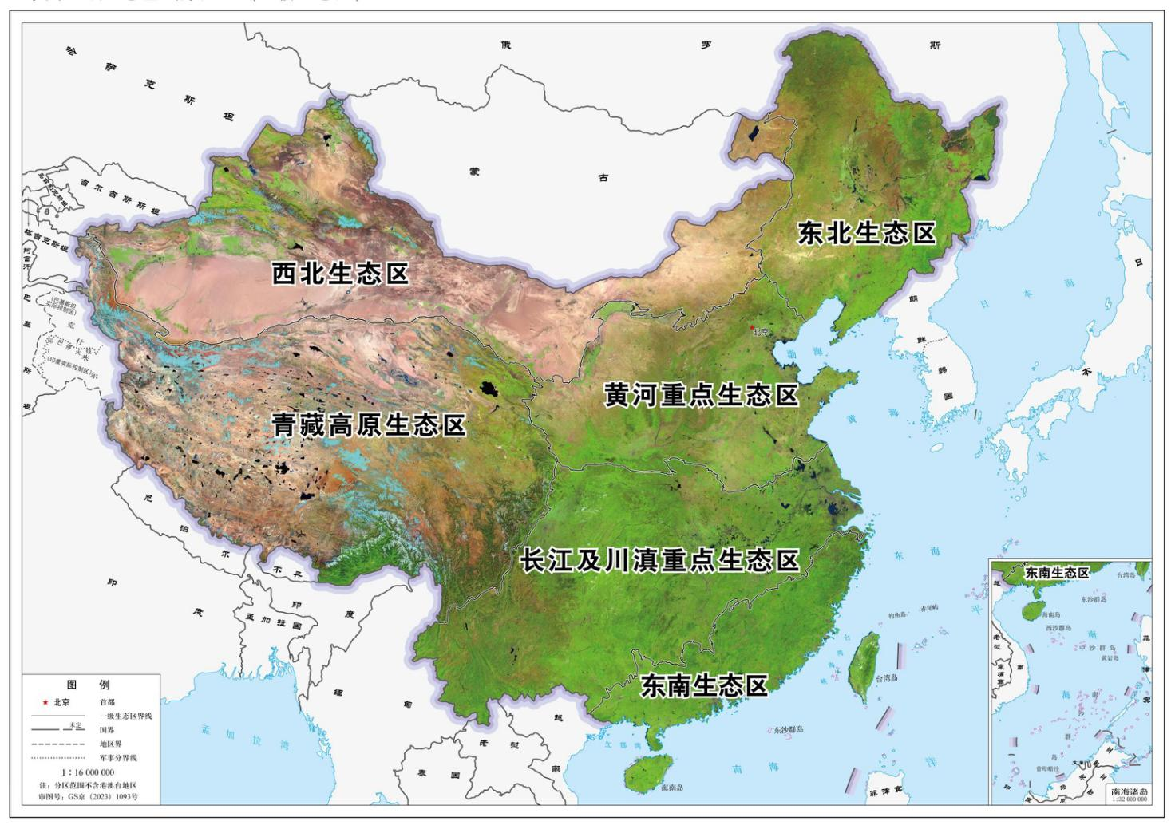

图2 二级生态区
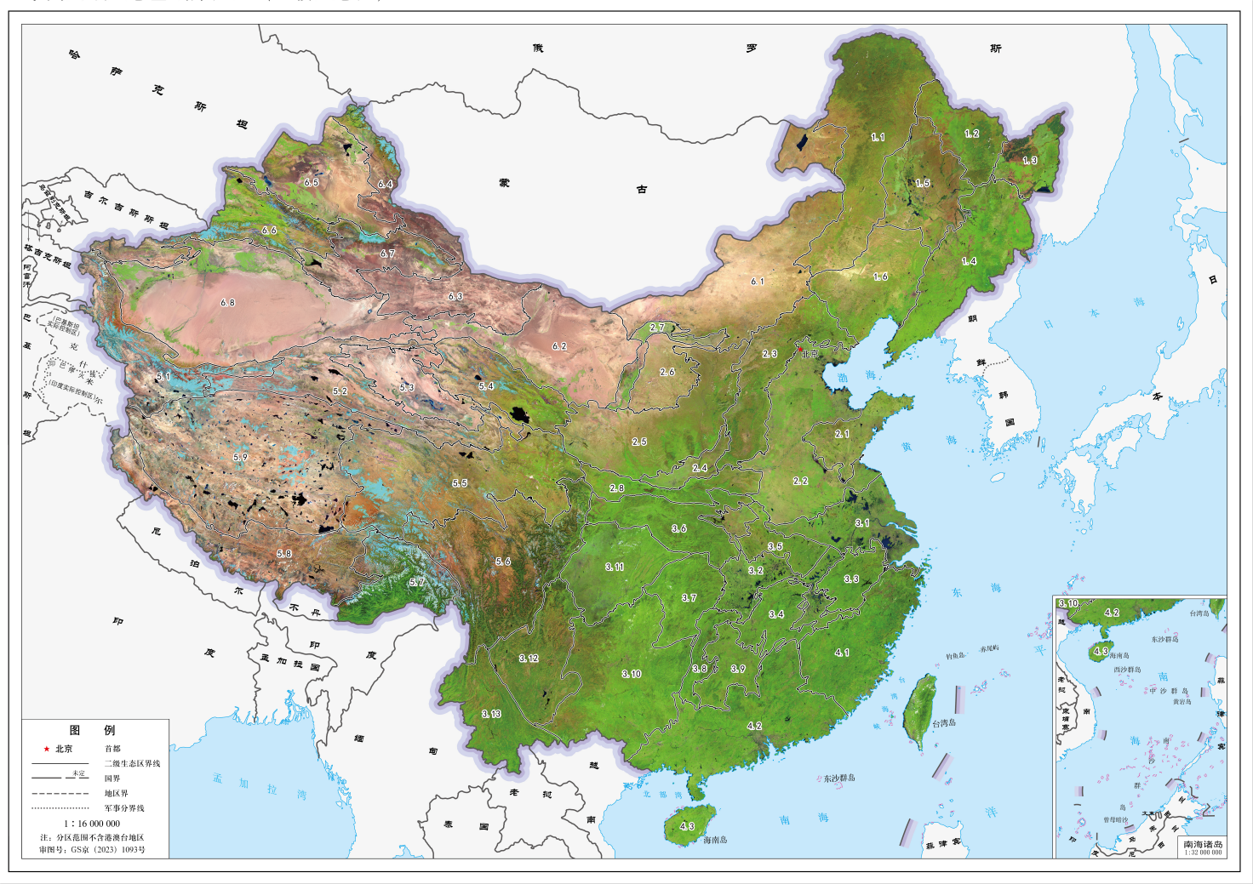

图3 三级生态区
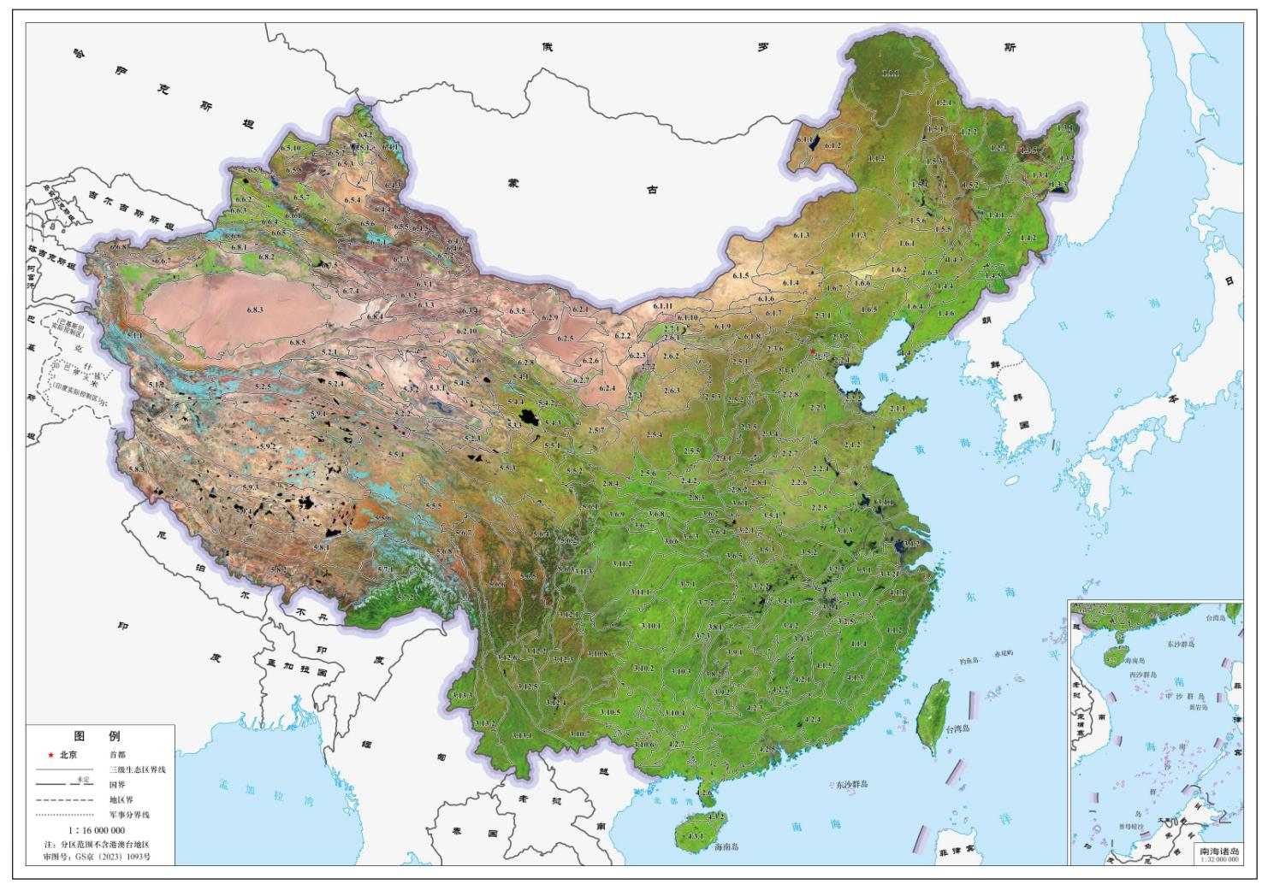

黄河重点生态区包含黄淮海平原。

